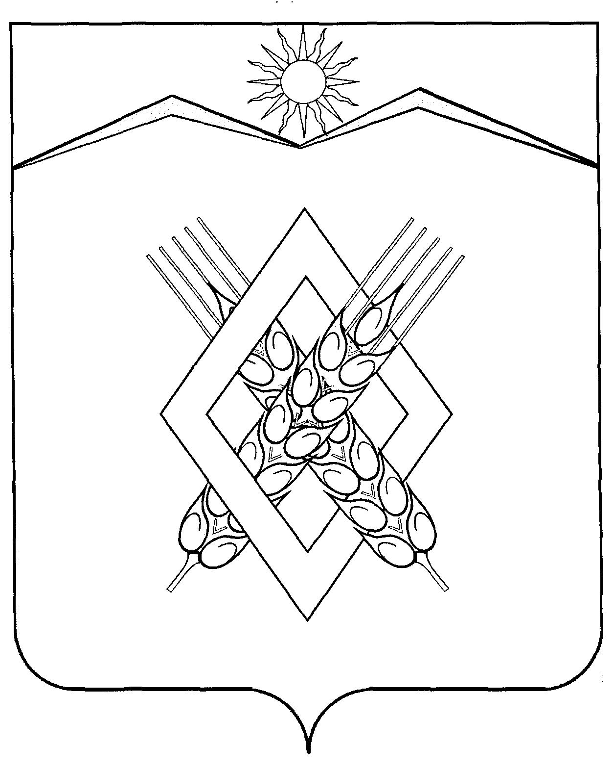 ПРОЕКТ

СОВЕТ ХАРЬКОВСКОГО СЕЛЬСКОГО ПОСЕЛЕНИЯ
ЛАБИНСКОГО РАЙОНА
(четвёртый созыв)

РЕШЕНИЕ

от №

О внесении изменений в решение Совета Харьковского сельского поселения Лабинского района от 29 ноября 2019 года № 10/5 «О земельном налоге»

В целях приведения муниципального правового акта Харьковского сельского поселения Лабинского района в соответствие с действующим законодательством, Совет Харьковского сельского поселения Лабинского района РЕШИЛ:
- Внести в решение Харьковского сельского поселения Лабинского района от 29 ноября 2019 года № 10/5 «О земельном налоге» следующие изменения:
1) пункт 4 Решения исключить.
2. Контроль за выполнением настоящего решения возложить на комитет по вопросам экономики, бюджета, финансам, налогам, занятости, правопорядку, оборонной работе и казачеству (Ладанова В.П.).
3. Решение вступает в силу со дня его официального обнародования и распространяется на правоотношения, возникшие с 1 января 2021 года.

Глава Харьковского сельского
поселения Лабинского района Е.А. Дубровин

